Pressemitteilung

Eschborn, 22. Oktober 2015
Strategieentwicklung für kleine Unternehmen?!
Neuer RKW-Leitfaden zeigt, wie es einfach und pragmatisch gehen kann

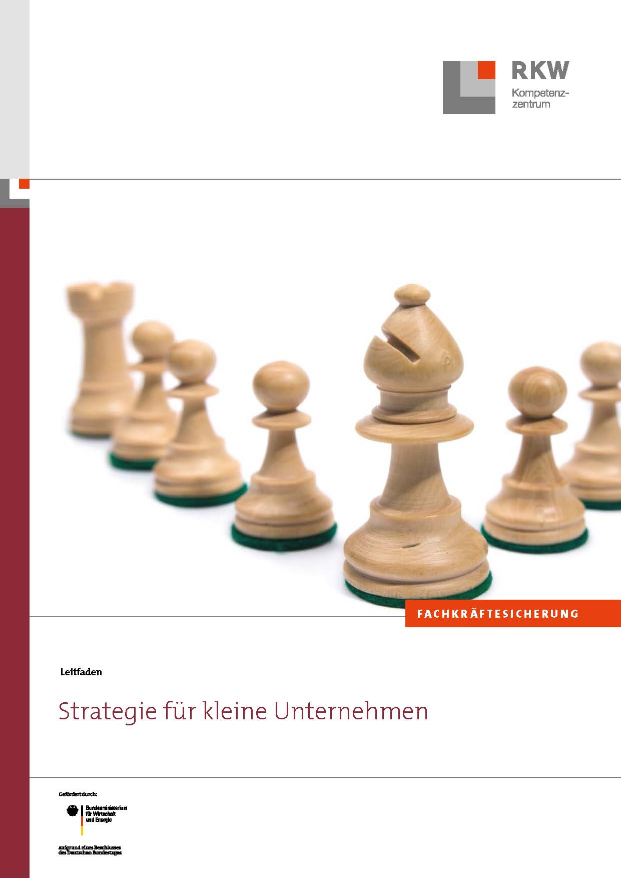
An kleine Unternehmen mit etwa 5 bis 50 Mitarbeitern wird in der Literatur oder bei Beratungskonzepten zum Thema Strategie eher nicht gedacht. Völlig zu Unrecht, denn sie haben es genauso mit komplexen, dynamischen Märkten zu tun wie Konzerne. Manch kleines Unternehmen ist (in seiner Nische) sogar Weltmarktführer. Dem trägt das RKW Kompetenzzentrum nun mit seinem neuen Leitfaden „Strategie für kleine Unternehmen“ Rechnung. Er kann hier kostenfrei heruntergeladen oder als Druckversion bestellt werden: www.strategische-personalarbeit.de.

Mit der beschriebenen Systematik liegt nach zwei halbtägigen Workshops eine ausformulierte und umsetzbare Unternehmensstrategie vor. Orientierung bieten dabei die sechs strategischen Schlüsselgrößen nach dem St. Galler Managementmodell: Marktstellung, Innovationsleistung, Produktivität, Attraktivität für passende Personen, Liquidität und Gewinnerfordernis. Die vier notwendigen Schritte und die dazugehörigen Instrumente erläutert Autor Dr. Thomas Hoffmann anschaulich auf rund 50 Seiten. In der Mappe „Strategietools für kleine Unternehmen“ können die Instrumente zusätzlich als Word-Formulare unter obengenannter Website heruntergeladen und weiterverwendet werden.

1.325 Zeichen (inkl. Leerzeichen)

Über das RKW Kompetenzzentrum:
Das RKW Kompetenzzentrum unterstützt kleine und mittlere Unternehmen in Deutschland dabei, ihre Wettbewerbsfähigkeit zu stärken und zu halten. An der Schnittstelle zwischen Wissenschaft, Politik und Wirtschaft werden praxisnahe Empfehlungen und Lösungen zu den Themen Unternehmensentwicklung, Fachkräftesicherung, Gründung und Innovation entwickelt. Das RKW Kompetenzzentrum ist eine bundesweit aktive, gemeinnützige Forschungs- und Entwicklungseinrichtung des RKW Rationalisierungs- und Innovationszentrums der Deutschen Wirtschaft e. V.

Pressekontakt:  Bruno Pusch  Kommunikation  RKW Kompetenzzentrum  Düsseldorfer Str. 40 A  65760 Eschborn  Tel: +49 6196 495-2818  presse@rkw.de | Fachkontakt:  Dr. Thomas Hoffmann  Projektleiter  RKW Kompetenzzentrum  Düsseldorfer Str. 40 A  65760 Eschborn  Tel: +49 6196 495-3208  hoffmann@rkw.de

